Pracownia Systemów i Urządzeń Sieciowych
17.11.2022 - Zasady grupy w Windows Serwer 2019
 | Imię i Nazwisko | klasa/grupa/ rok szk.
 | Ksawery Zelek  Adrian Starostka | 3TI 4/4

INTERFEJSY
ST - LAN1 - zintegrowany
LAN2 - na porcie PCIe
S - LAN1 - zintegrowany
LAN2 - na porcie PCIe

TREŚĆ ZADANIA
Tworzenie przykładowej zasady dotyczącej użytkownika

POTWIERDZENIE PRZYŁĄCZENIA DO DOMENY

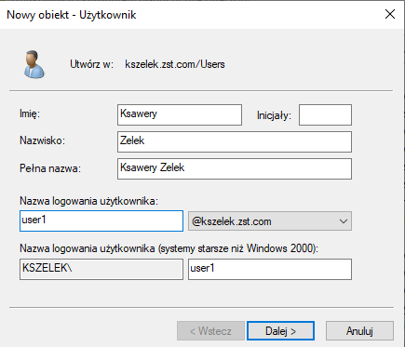

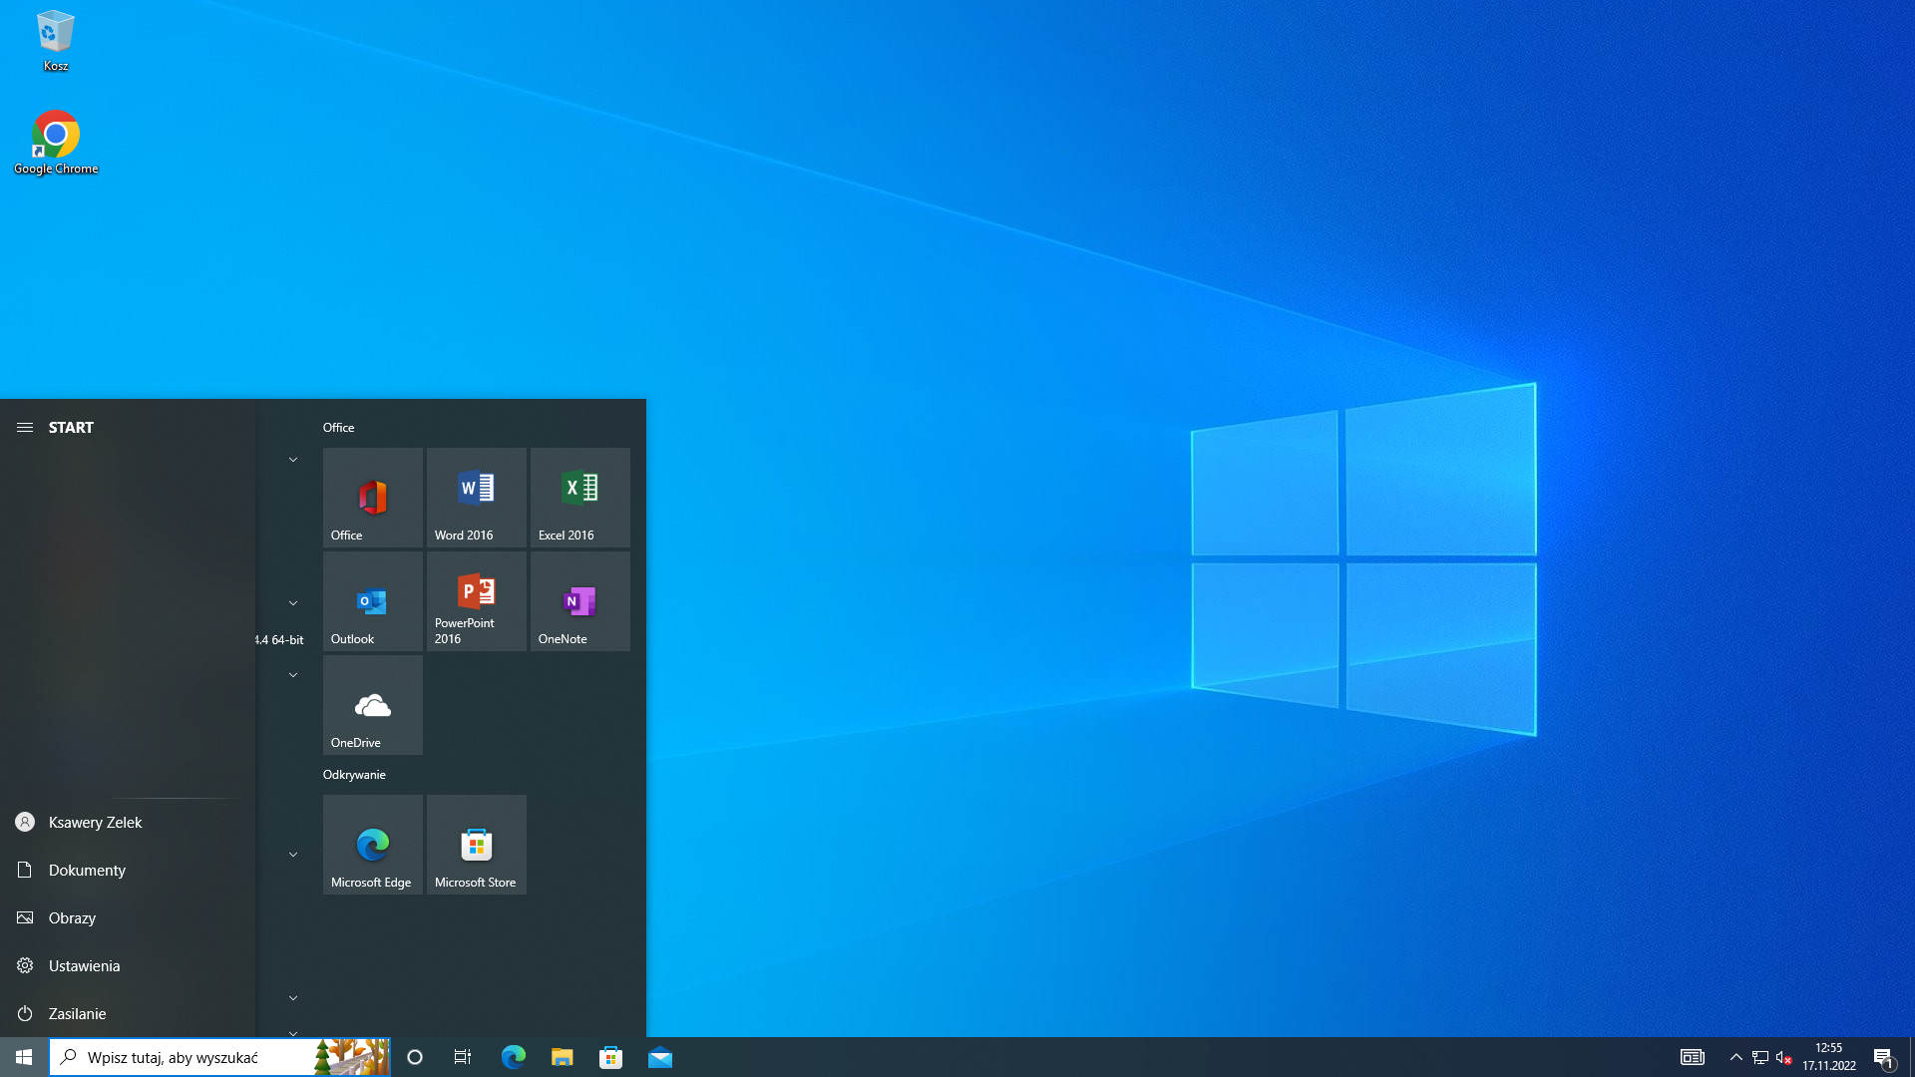

TWORZENIE PRZYKŁADOWEJ ZASADY DOTYCZĄCEJ UŻYTKOWNIKA

Tworzymy w domenie jednostkę organizacyjną "Informatycy". Następnie w "Menedżerze serwera" z menu "Narzędzia" wybieramy "Zarządzanie zasadami grupy":

Tworzymy nową polisę – nazywamy ją "Polisa dla informatyków" i naciskamy "OK":

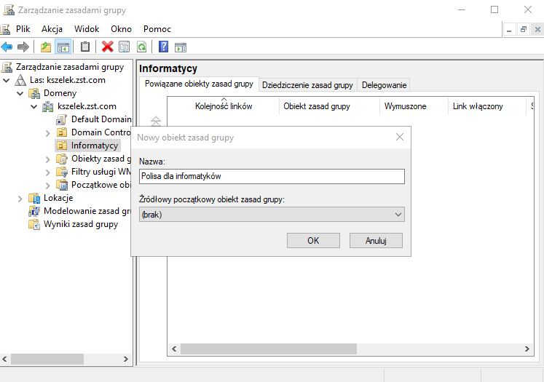

Następnie z "Konfiguracji użytkownika" wybieramy np. "Opcje klawiszy Ctrl+Alt+Del" i postaramy się wyłączyć użytkownikom "Menedżer zadań":

Klikamy dwukrotnie opcję "Usuń Menedżera zadań" i pojawia nam się okno, w którym tę funkcję uaktywniamy. Możemy sobie dodać jakiś komentarz i naciskamy "Zastosuj" i "OK":

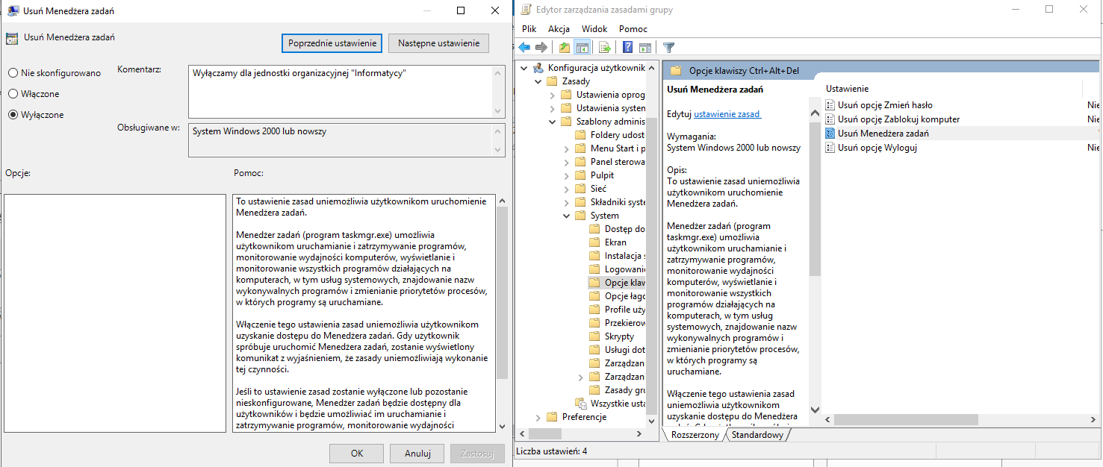

Gdy rozwiniemy sobie naszą polisę (w oknie po lewej stronie) widzimy po prawej stronie szczegóły w zakładce "Ustawienia":

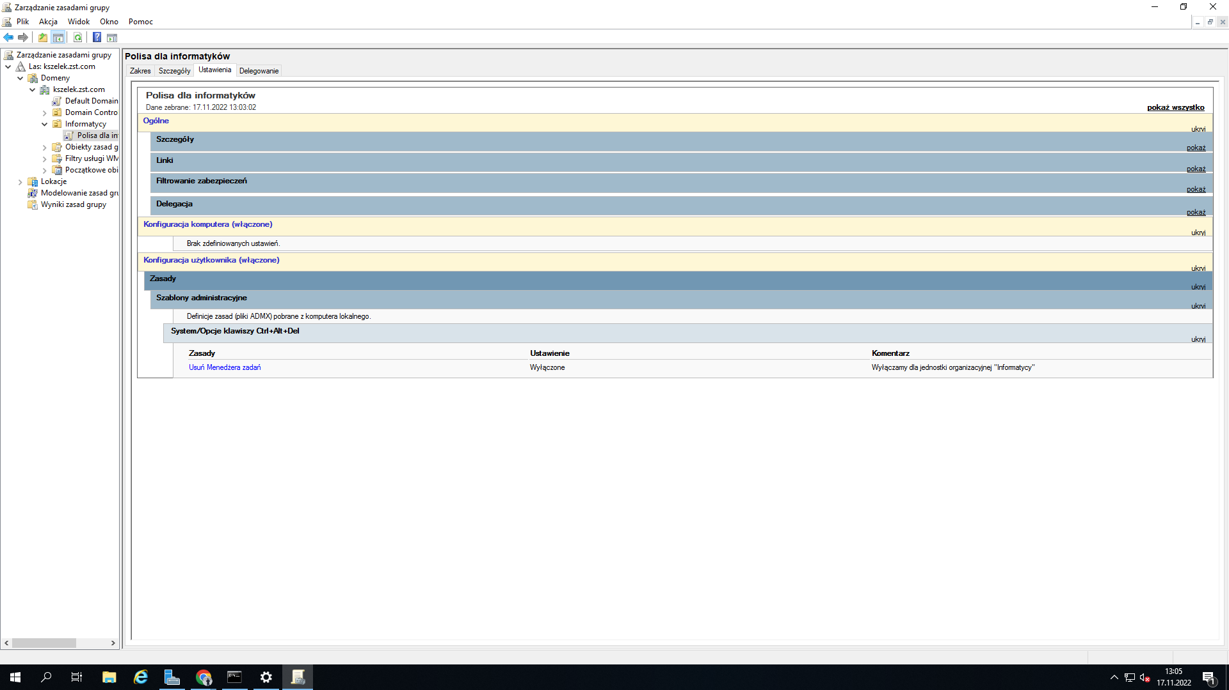

Następnie tworzymy dwa konta w j.o. "Informatycy":

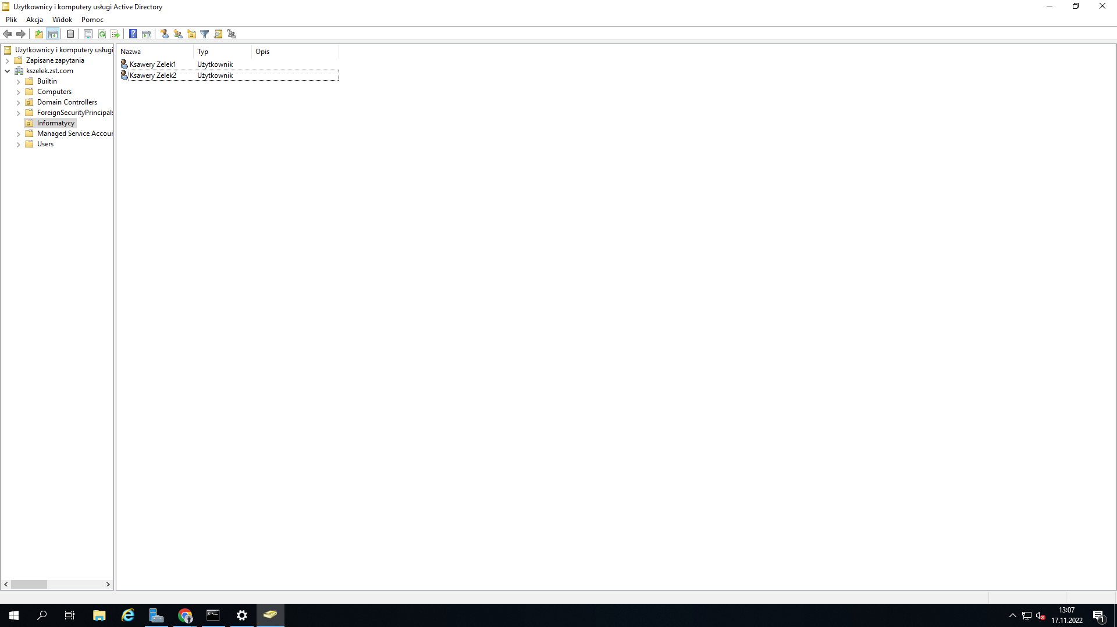

I logujemy się na kliencie jednym z tych użytkowników. Po zalogowaniu i wciśnięciu „Ctrl+Alt+Del” powinniśmy uzyskać taki efekt:

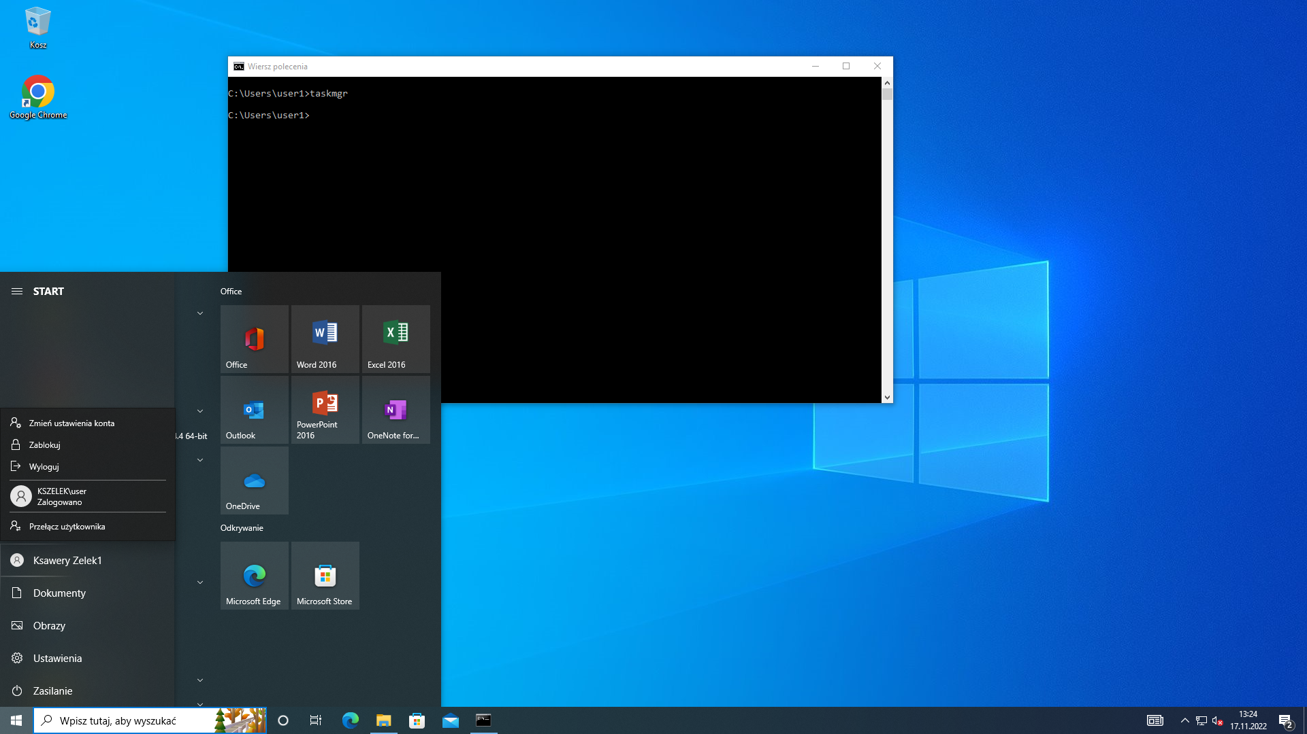

TREŚĆ ZADANIA
1. Dla wszystkich użytkowników domeny ustaw następujące zasady:
- pozwolenie na wyłączenie serwera bez konieczności logowania;
- wymuszenie hasła: złożone, min. 10 znaków, zmiana hasła co 60 dni.

2. Utwórz jednostkę organizacyjną "Zawodowcy", a w niej dwóch użytkowników.

3. Ustaw dla niej zastępujące zasady (sprawdź również jednym z użytkowników):
- wyłącz możliwość zmiany tapety na pulpicie,
- wyłącz funkcję "Opcje folderów",
- usuń listę "Wszystkie programy" z "Menu start",
- usuń ikonę dysku C z "Mój komputer",

4. Utwórz jednostkę organizacyjną "Kadry" i w niej trzech nowych użytkowników.

5. Utwórz na dysku C: serwera katalog "obraz" i umieść w nim dowolny plik graficzny o nazwie grafika.jpg.

6. Następnie korzystając z zasad grupy ustaw dla tej jednostki następujące zasady (sprawdź również jednym z użytkowników):
- zablokuj (wyłącz) opcję "Uruchom";
- po kliknięciu CTRL+ALT+DEL – usuń opcję zmiany hasła;
- usuń przycisk wyloguj z "Menu start";
- wyłącz wiersz poleceń;
- ustaw dla tych użytkowników obraz z pliku o nazwie grafika.jpg z katalogu C:\obraz, jako tło pulpitu.

7. Przenieś jednego użytkownika z j.o. "Kadry" do "Zawodowcy" i sprawdź jak działają ustawienia.

8. Przenieś jednego użytkownika z j.o. "Zawodowcy" do "Kadry" i sprawdź jak działają ustawienia.

1. DLA WSZYSTKICH UŻYTKOWNIKÓW DOMENY USTAW NASTĘPUJĄCE ZASADY

POZWOLENIE NA WYŁĄCZENIE SERWERA BEZ KONIECZNOŚCI LOGOWANIA

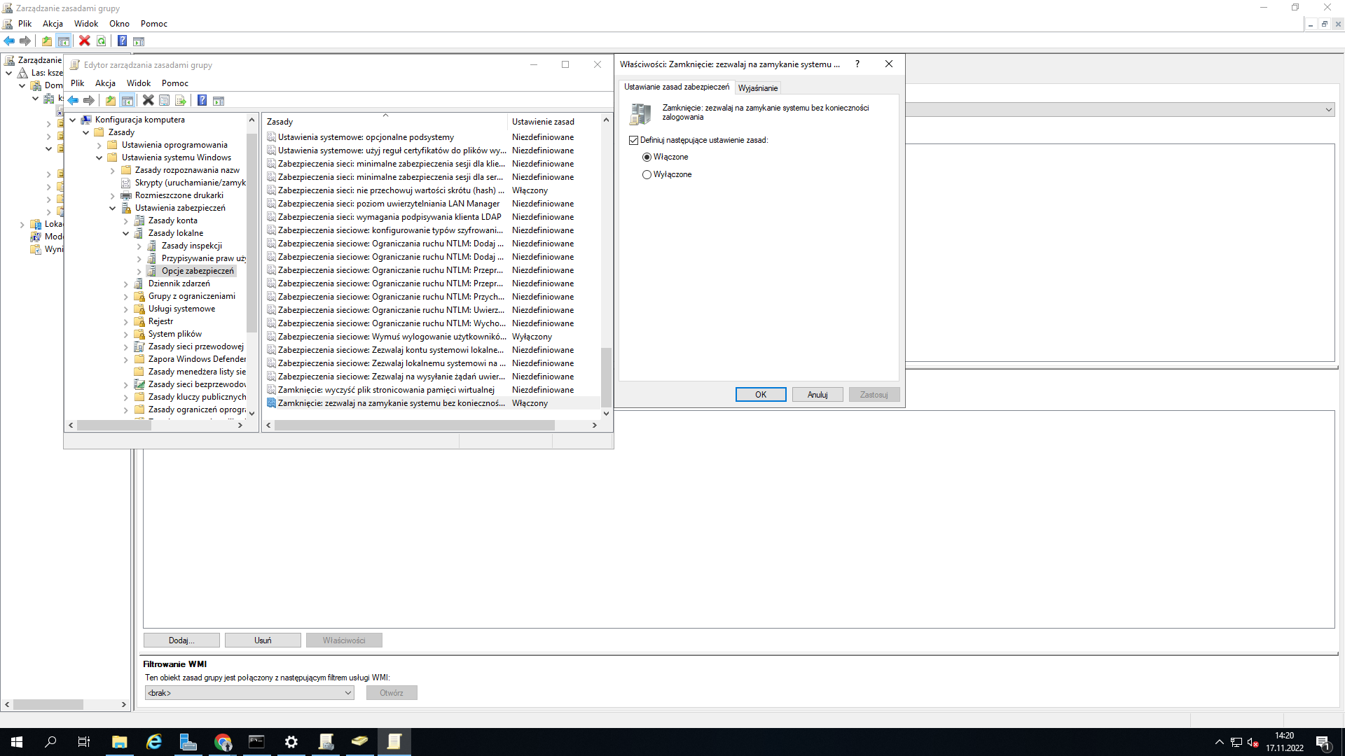

WYMUSZENIE HASŁA: ZŁOŻONE, MIN. 10 ZNAKÓW, ZMIANA HASŁA CO 60 DNI

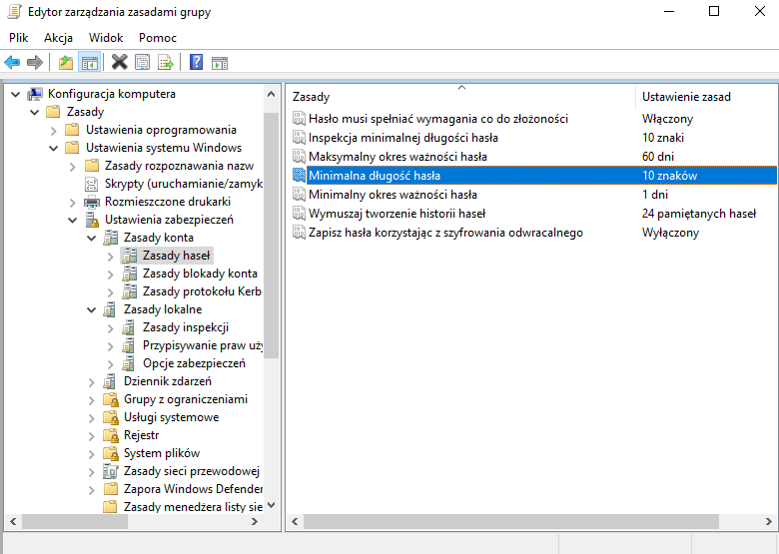

2. UTWÓRZ JEDNOSTKĘ ORGANIZACYJNĄ “Zawodowcy”, A W NIEJ DWÓCH UŻYTKOWNIKÓW

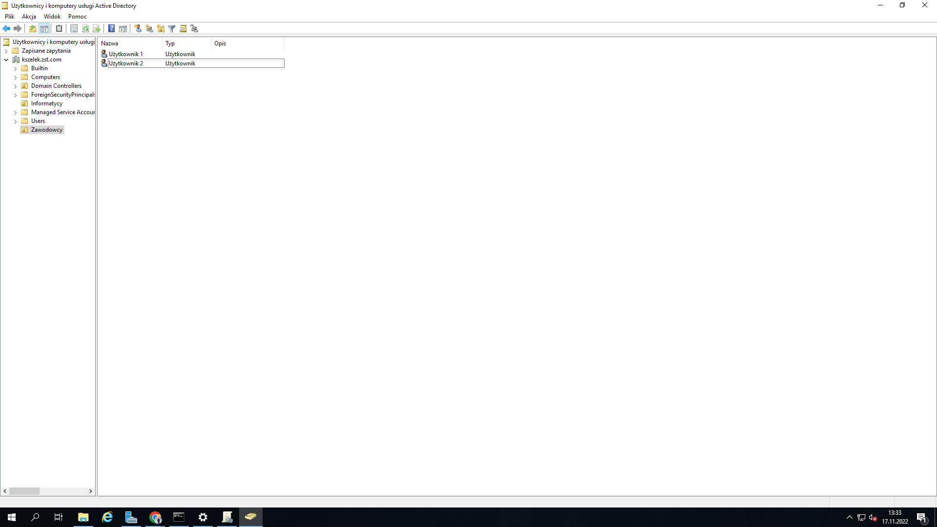

3. USTAW DLA NIEJ NASTĘPUJĄCE ZASADY

WYŁĄCZ MOŻLIWOŚĆ ZMIANY TAPETY NA PULPICIE

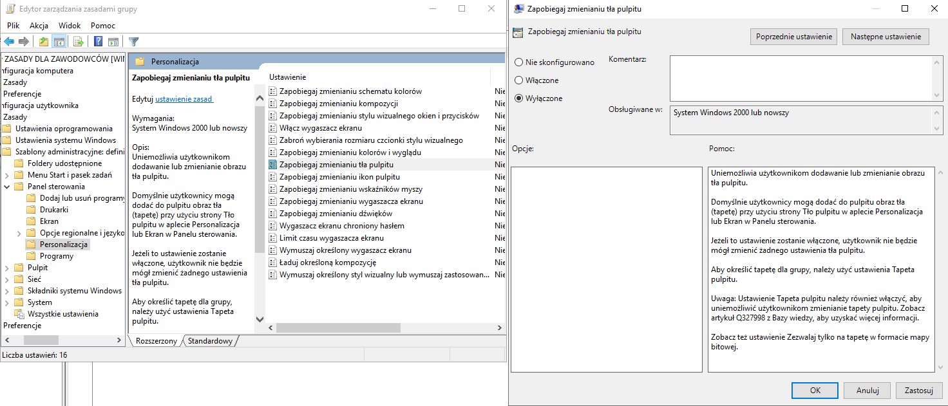

WYŁĄCZ FUNKCJĘ “OPCJE FOLDERÓW”

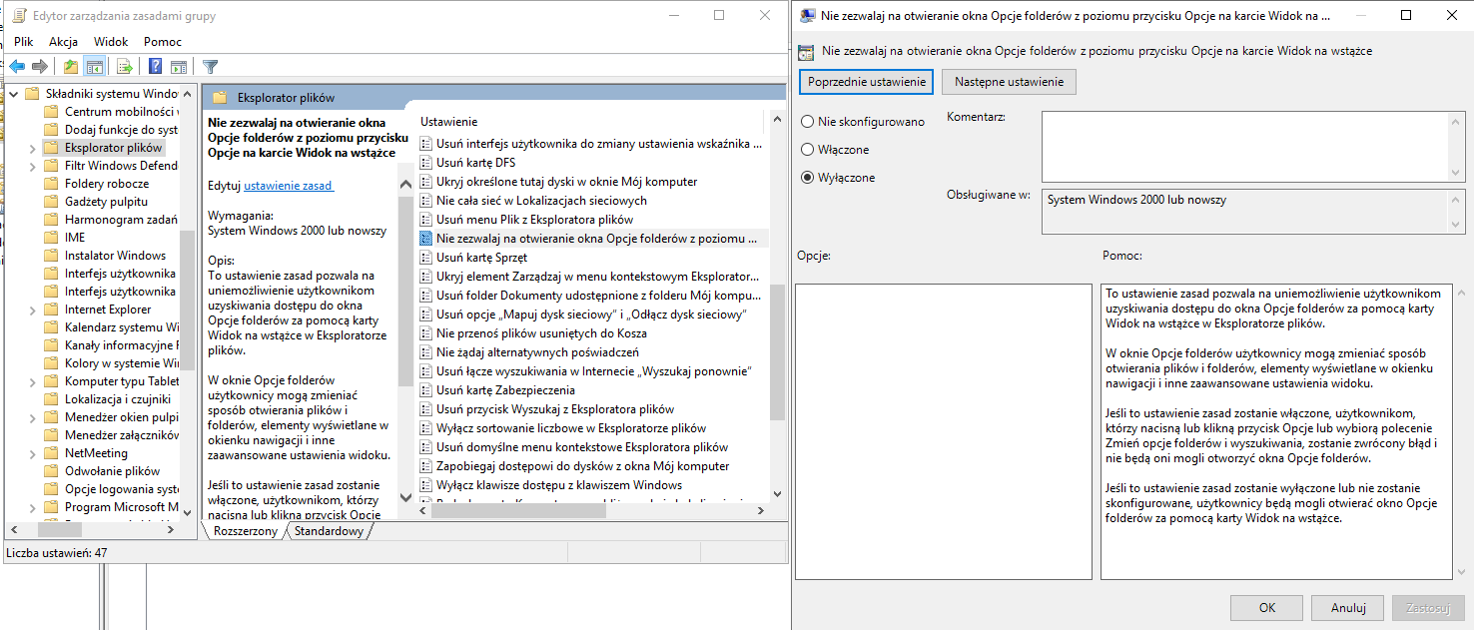

USUŃ LISTĘ “WSZYSTKIE PROGRAMY” z “MENU START”

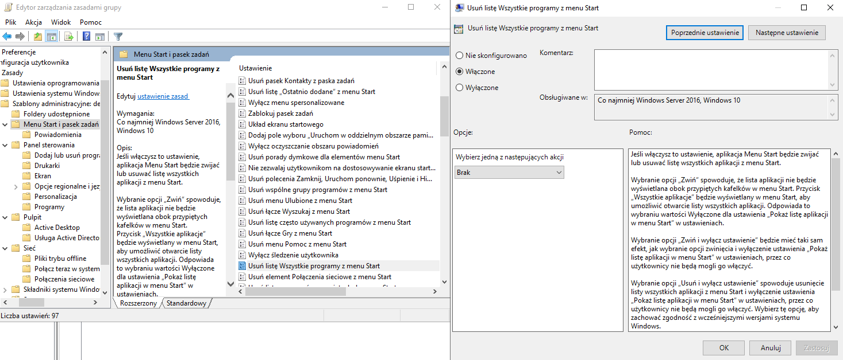

USUŃ IKONĘ DYSKU C Z “MÓJ KOMPUTER”

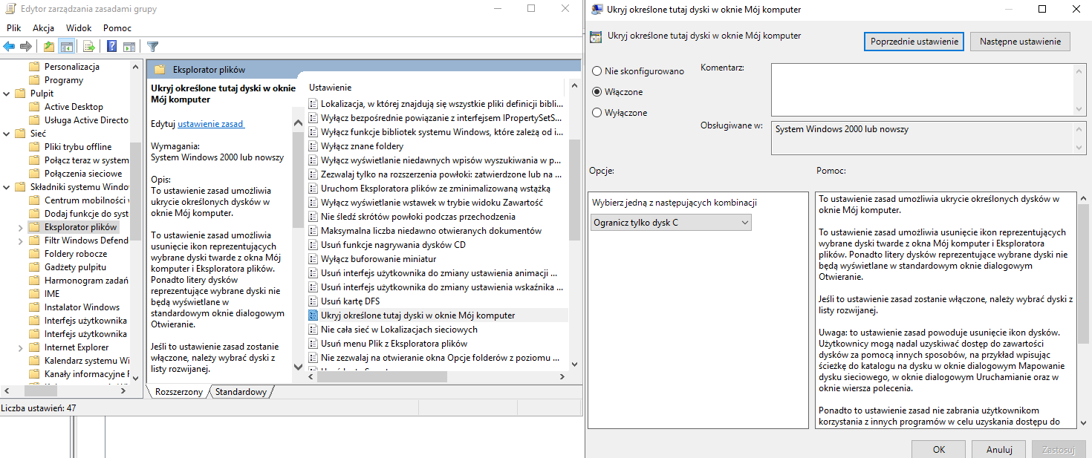

4. UTWÓRZ JEDNOSTKĘ ORGANIZACYJNĄ “Kadry” I W NIEJ TRZECH NOWYCH UŻYTKOWNIKÓW

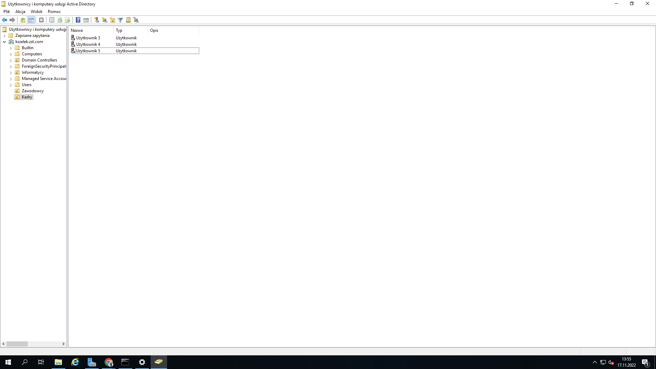

5. UTWÓRZ NA DYSKU C: SERWERA KATALOG “obraz” I UMIEŚĆ W NIM DOWOLNY PLIK GRAFICZNY O NAZWIE grafika.jpg

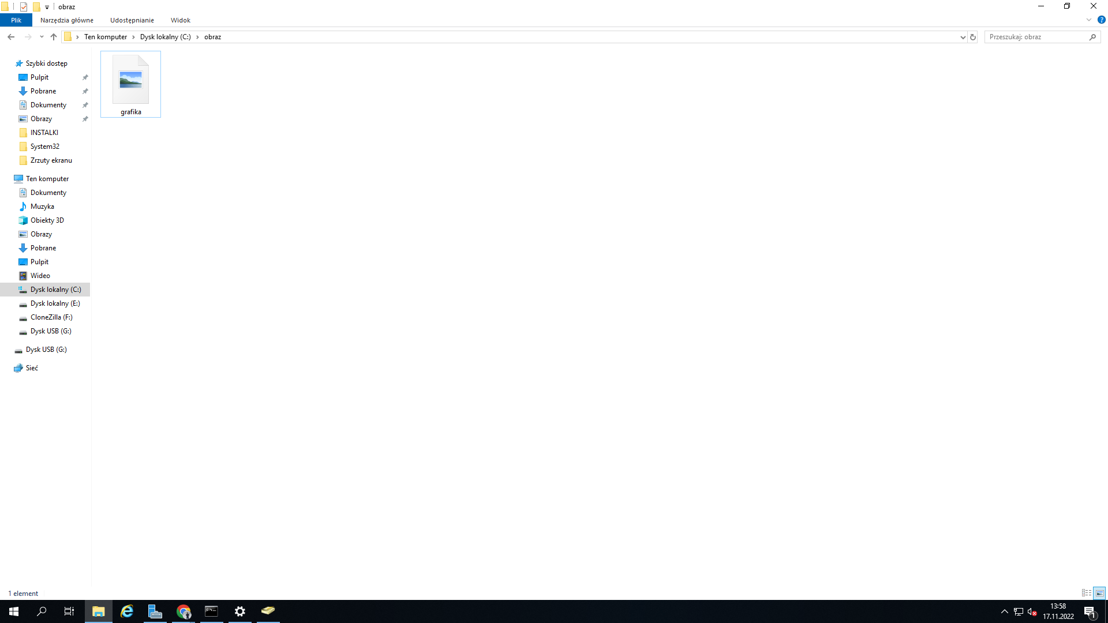

6. NASTĘPNIE KORZYSTAJĄC Z ZASAD GRUPY USTAW DLA TEJ JEDNOSTKI NASTĘPUJĄCE ZASADY

ZABLOKUJ (WYŁĄCZ) OPCJĘ “URUCHOM”

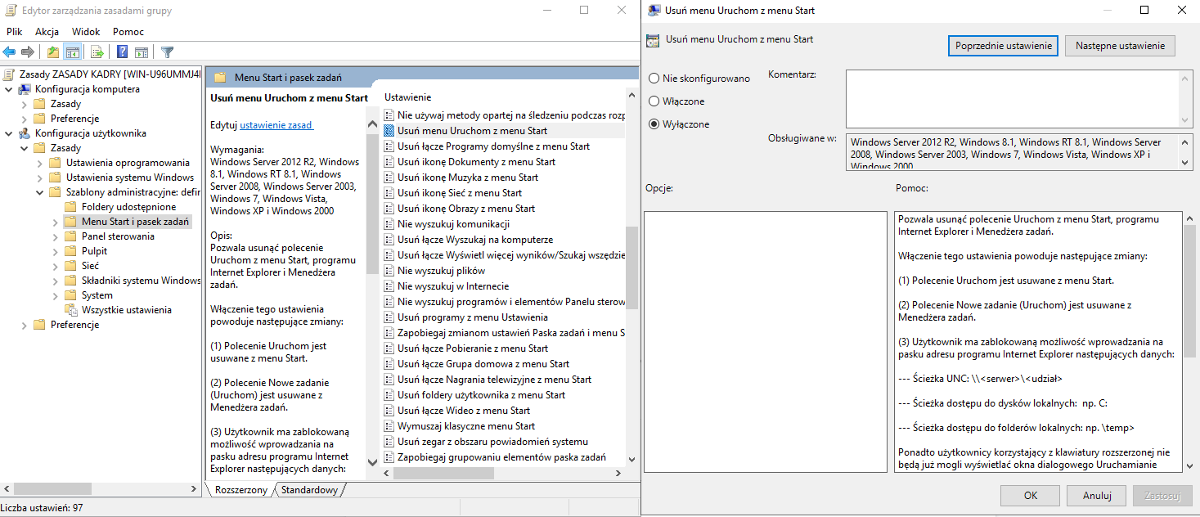

PO KLIKNIĘCIU CTRL+ALT+DEL - USUŃ OPCJĘ ZMIANY HASŁA

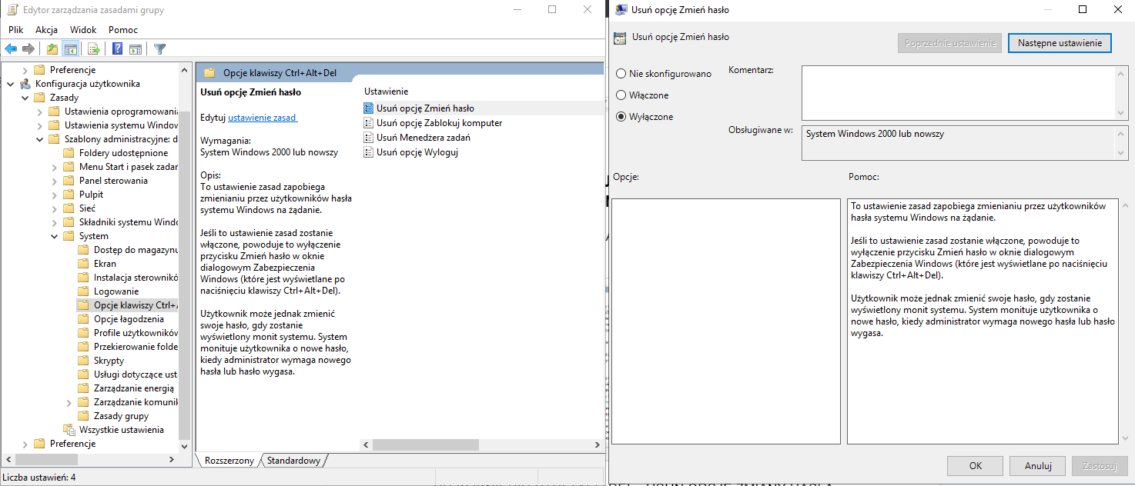

USUŃ PRZYCISK WYLOGUJ Z “MENU START”

WYŁĄCZ WIERSZ POLECEŃ

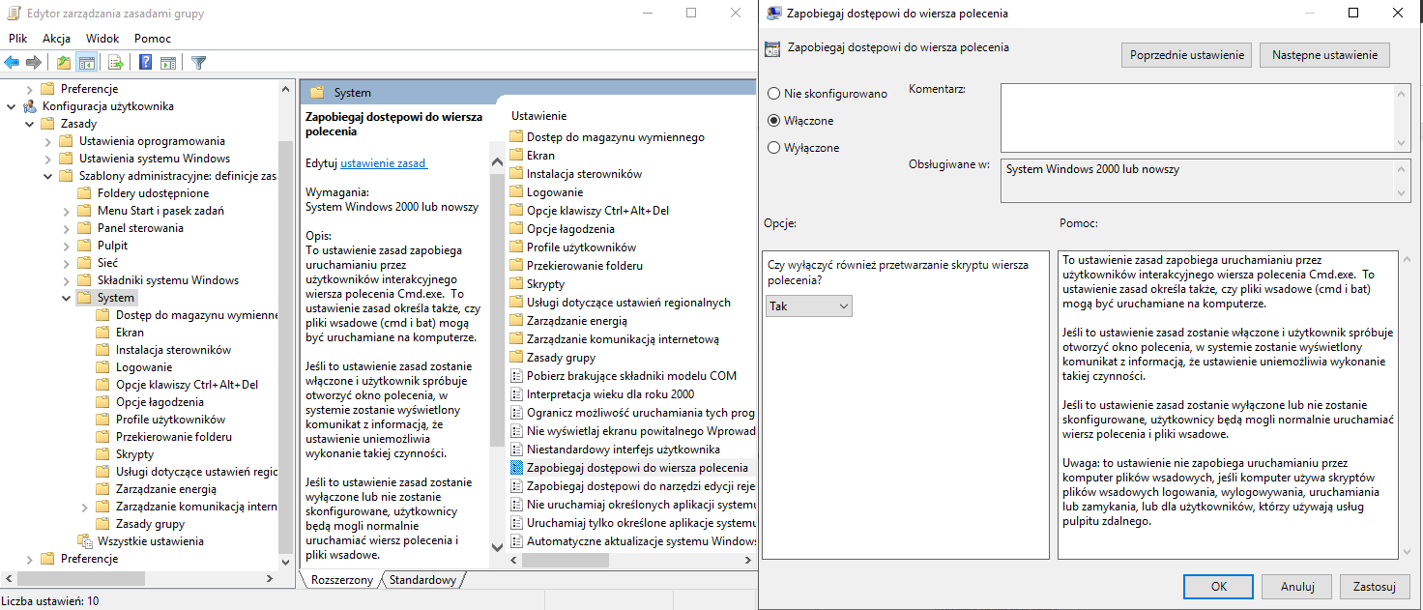

USTAW DLA TYCH UŻYTKOWNIKÓW OBRAZ Z PLIKU O NAZWIE grafika.jpg Z KATALOGU C:\obraz, JAKO TŁO PULPITU

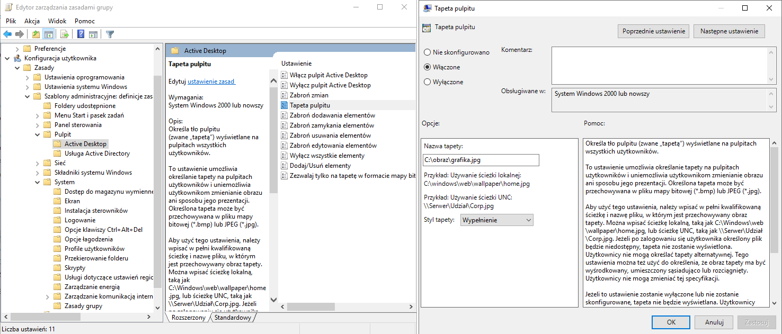

7. PRZENIEŚ JEDNEGO UŻYTKOWNIKA Z JEDNOSTKI ORGANIZACYJNEJ “Kadry” DO “Zawodowcy” I SPRAWDŹ JAK DZIAŁAJĄ USTAWIENIA

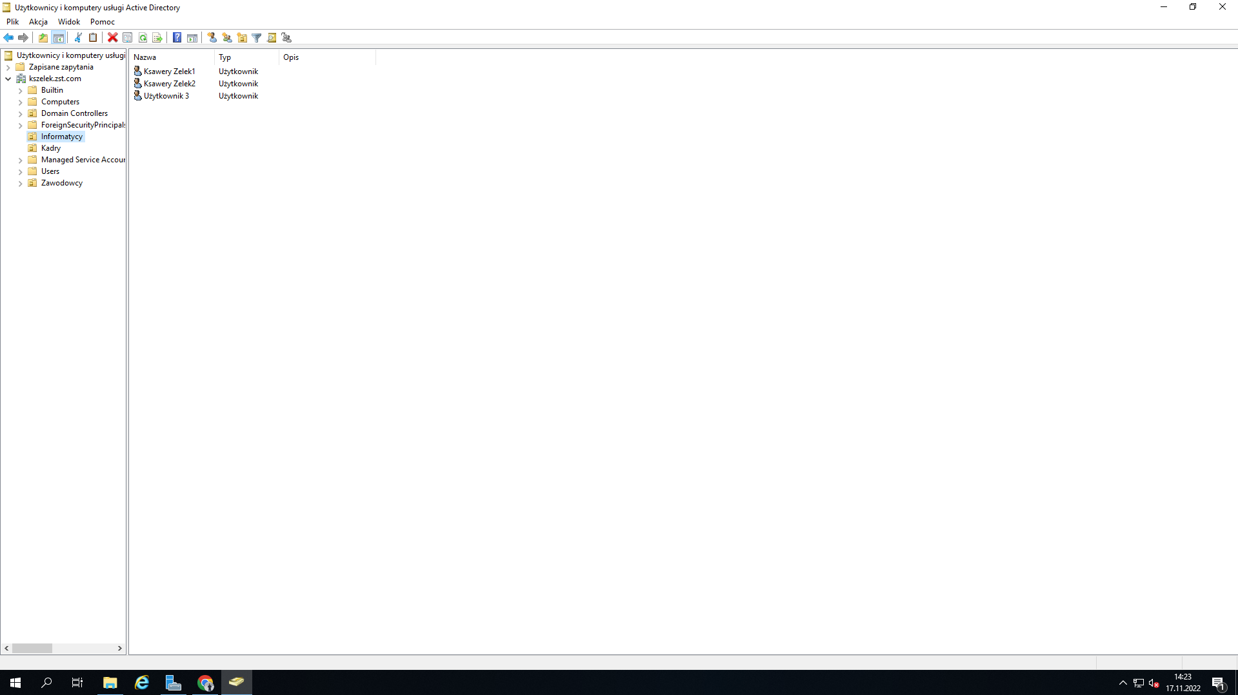

8. PRZENIEŚ JEDNEGO UŻYTKOWNIKA Z JEDNOSTKI ORGANIZACYJNEJ “Zawodowcy” DO “Kadry” I SPRAWDŹ JAK DZIAŁAJĄ USTAWIENIA

